Информация о работе отдела ЗАГС за 8 месяцев 2017 года.

В рамках осуществления федеральных полномочий по государственной регистрации актов гражданского состояния за 8 месяцев 2017 года в районе зарегистрировано 766 актов гражданского состояния (782 - в 2016 году), в том числе рождений 268, за аналогичный период прошлого года - 302. Из числа родившихся детей 135(50,4%) составили мальчики, 133(49,6%) - девочки. Популярными именами оказались среди мальчиков – Егор, Матвей, Роман, девочек – Анна, Виктория, Дарья. В районе зарегистрирована девочка с необычным двойным именем – Ева-Мария, в то же время родители называют своих малышей необычными именами, как Любава, Эрика, Лина, Мила,Евангелина, Авина, а также старинными именами - Нестор, Демьян, Макарий, Ефим, Агриппина. В 86 семьях (32%) родились первенцы, второй ребёнок - в 96 семьях (36% ), третий – в 65 семьях, четвёртый – в 16 , в 3 семьях –пятый ребёнок, шестой ребёнок - в одной семье. В одной семье родилась «двойня».
В отношении 52 малышей установлено отцовство (2016г. - 51).
За отчётный период текущего года отделом зарегистрировано 263 акта о смерти (2016 год - 268). Из общего числа умерших, мужчины составили - 140(53%), женщины - 123(47%). Отношение числа родившихся к числу умерших составило 101,9%( 112,7% - в 2016 году).
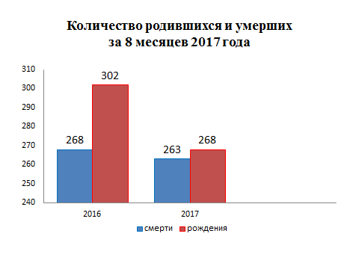
За 8 месяцев 2017 года зарегистрировано 108 актов о заключении брака, в прошлом году – 109.
63 акта о расторжении брака (в 2016г.- 43) составлено в отчётном периоде. Процент разводимости к заключённым бракам составил 58,3% (в 2016г. – 39,5%).
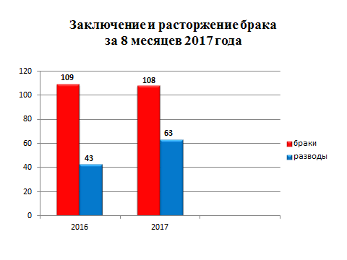
Отделом принято более 585 граждан по вопросам регистрации актов гражданского состояния, исполнено 757 социально-правовых запросов, совершено более 1217 иных юридически значимых действий, в том числе внесено 234 изменения и исправления в запись актов гражданского состояния, принято 63 заявления от граждан о внесении исправлений, 6 – о перемене ФИО, выдано 295 повторных свидетельств и 960 справок о регистрации актов гражданского состояния.

Начальник отдела ЗАГС Л.В.Коровина

